Создание подписи электронной почты в Outlook 2007
При отправке сотен или даже тысяч писем, ввод подписи для каждого из них может занять в конечном итоге достаточно много времени. Вы можете создать свою подпись всего один раз и вставить ее в различные сообщения вот каким образом:
В верхней панели Outlook 2007 выберите вкладку «Сервис», далее перейдите на пункт «Параметры» (Рис. 1).
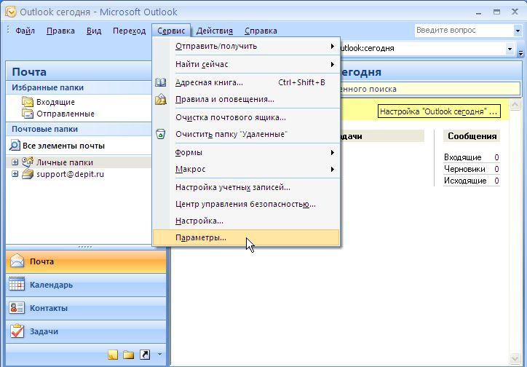
Рис. 1
Затем перейдите на вкладку «Сообщение» и кликните на кнопку «Подписи…» (Рис. 2).
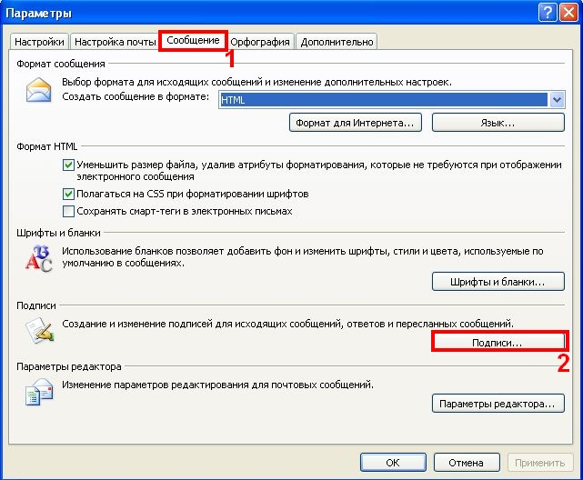
Рис. 2

Далее нажмите кнопку «Создать» и укажите имя подписи (например, «Моя подпись») (Рис. 3).
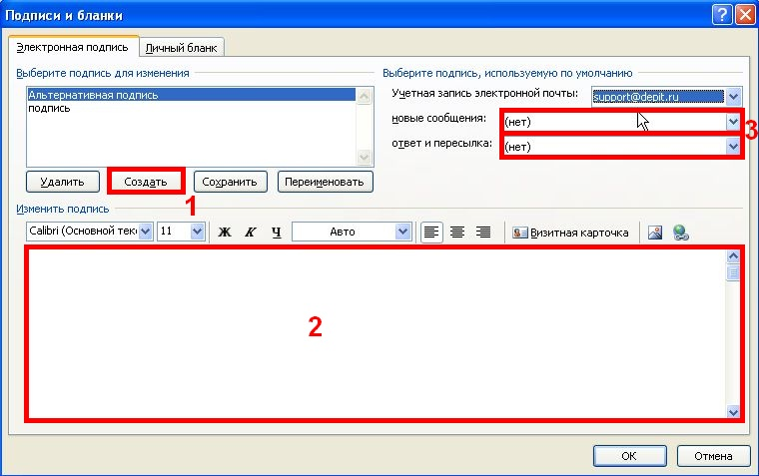
Рис. 3
После того, как Вы указали имя, введите нужный текст подписи в текстовом поле. Можете использовать простые изменения подписи (шрифт, цвет шрифта, размер и т.д.). В подпись необходимо вставить условие о конфиденциальности:

Содержащиеся в настоящем сообщении сведения и вложенные файлы являются конфиденциальными, могут содержать коммерческую тайну, принадлежащую ООО НПП «ТЭК», и предназначены только для указанных получателей. Их копирование, хранение, обработка и передача без согласия ООО НПП «ТЭК» запрещается. Получатель принимает на себя любые расходы, убытки, требования и/или иски в связи с нарушением получателем указанных требований о конфиденциальности. Если Вы получили данное сообщение по ошибке, пожалуйста, немедленно проинформируйте об этом отправителя данного письма и уничтожьте это электронное письмо, все его копии и прикрепленные к нему файлы.
Настоящее сообщение содержит частное мнение автора сообщения, не накладывает на ООО НПП «ТЭК» никаких обязательств и не является офертой, приглашением делать оферты, принятием оферты, заверением об обстоятельствах, гарантией, обязательством возместить потери, заключением предварительного договора или договора в соответствии с любым применимым законодательством от имени ООО НПП «ТЭК». Ни одно из положений данного письма не может служить основанием для любого судебного разбирательства в отношении ООО НПП «ТЭК» в любой юрисдикции.
Any and all information contained in this email and/or attachments thereto is confidential, may constitute trade secrets owned by SME “TEC”, Ltd. and is destined for intended recipients only. Its copying, archiving, processing or distributing without prior authorization by SME “TEC”, Ltd. is strictly forbidden. The recipient shall be liable for any damages, costs, losses, claims or other legal actions resulting from violation of the confidentiality requirements stated above. If you received this email by mistake, please notify the sender immediately and delete this email and any copy thereof together with the attachments, if any.
This email constitutes a personal opinion of its author, is not binding upon SME “TEC”, Ltd. and constitutes no offer, invitation to offer or acceptance of an offer, representation, warranty or indemnity, a preliminary agreement or an agreement on behalf of SME “TEC”, Ltd. under any applicable law. No statement contained in this email may form any grounds for litigation in relation to SME “TEC”, Ltd. in any jurisdiction.

И теперь, нажмите кнопку “Сохранить”.
Для того, чтобы Ваша созданная подпись автоматически появлялась в новом сообщении необходимо в правой колонке выбрать из выпадающего окна «новые сообщения» и «ответ и пересылка» имя вашей подписи или любую другую, необходимую при отправке писем. Нажимаем 2 раза «Ок» и создаем новое письмо.
Вот пример, как должна выглядеть подпись в письме:
